Etapa 6
Criando um novo projeto para Doação_Sangue:
Para isso iremos usar para o projeto o Go para o Back e o Vue para Front.
Segue abaixo as instruções para preparar o ambiente:
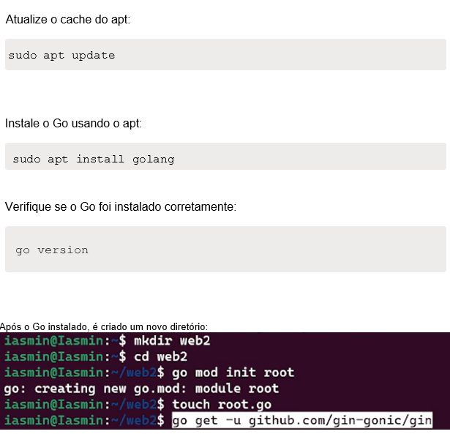

Após criar as pastas no VsCode escrito front e back, faça:

iasmin@Iasmin:~/Doacao_sangue$ cd front
iasmin@Iasmin:~/Doacao_sangue/front$ npm install vue
iasmin@Iasmin:~/Doacao_sangue/front$ npm install -g @vue/cli
iasmin@Iasmin:~/Doacao_sangue/front$ vue create hello-vue-app

✨ Creating project in /home/iasmin/Doacao_sangue/front/hello-vue-app.
🗃 Initializing git repository...
⚙️ Installing CLI plugins. This might take a while...
👉 Get started with the following commands:
$ cd hello-vue-app
$ npm run serve
iasmin@Iasmin:~/Doacao_sangue/front$ npm i
iasmin@Iasmin:~/Doacao_sangue/front$ cd hello-vue-app
iasmin@Iasmin:~/Doacao_sangue/front/hello-vue-app$ npm run serve

Abaixo, um exemplo da instalação do Vue
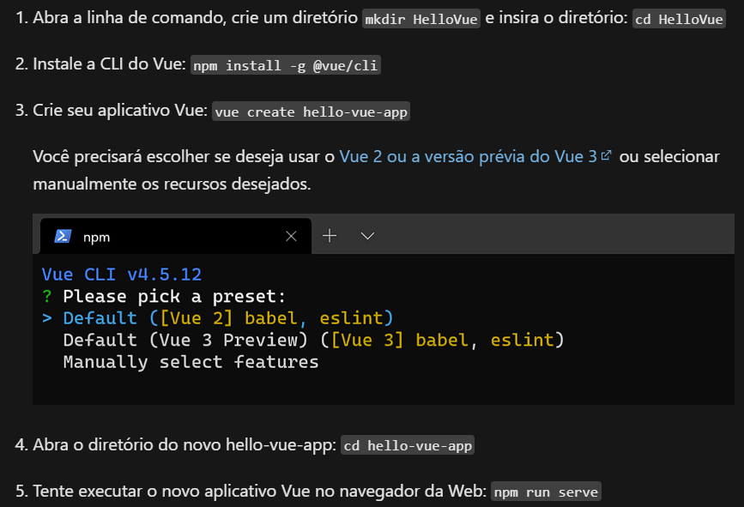
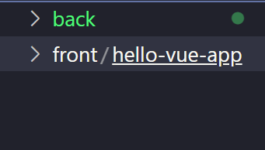

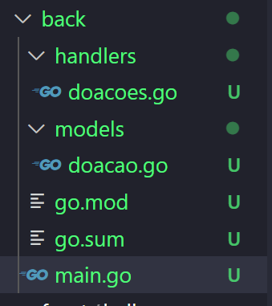

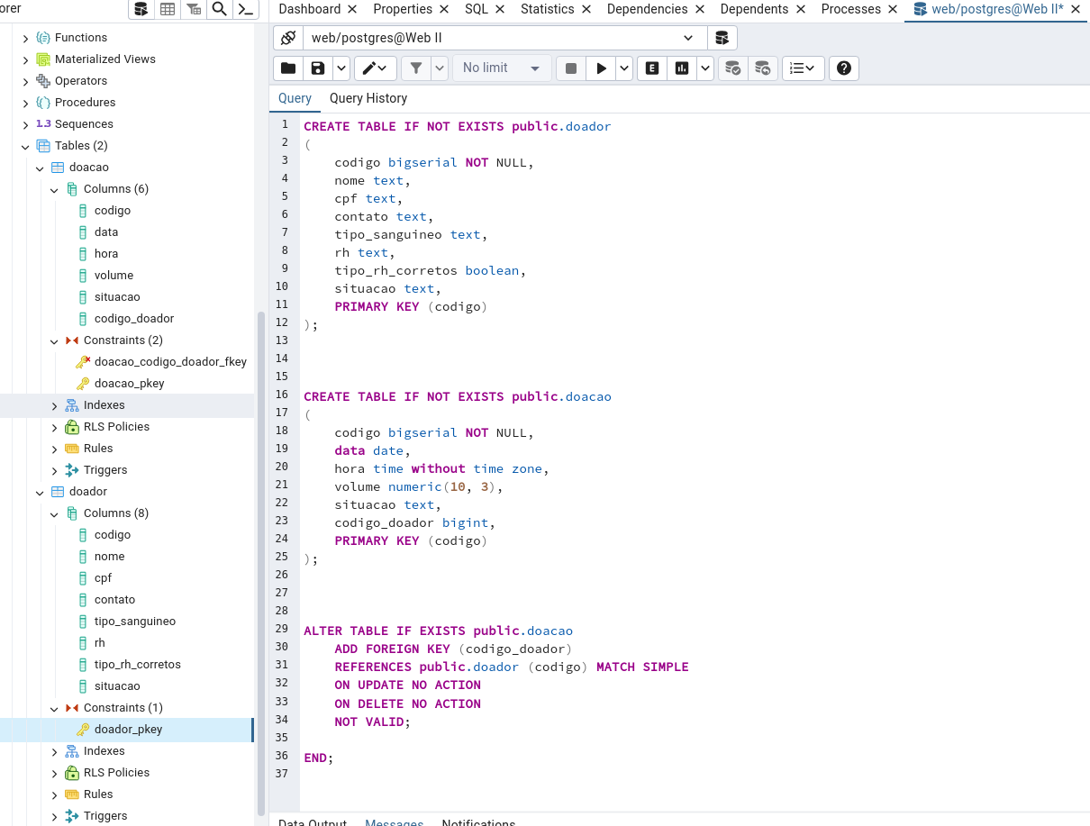
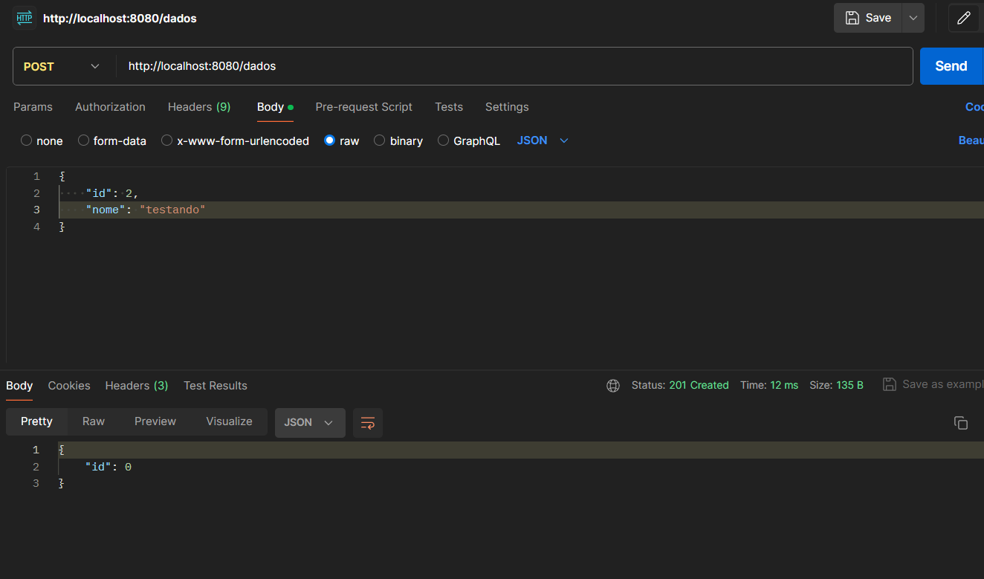
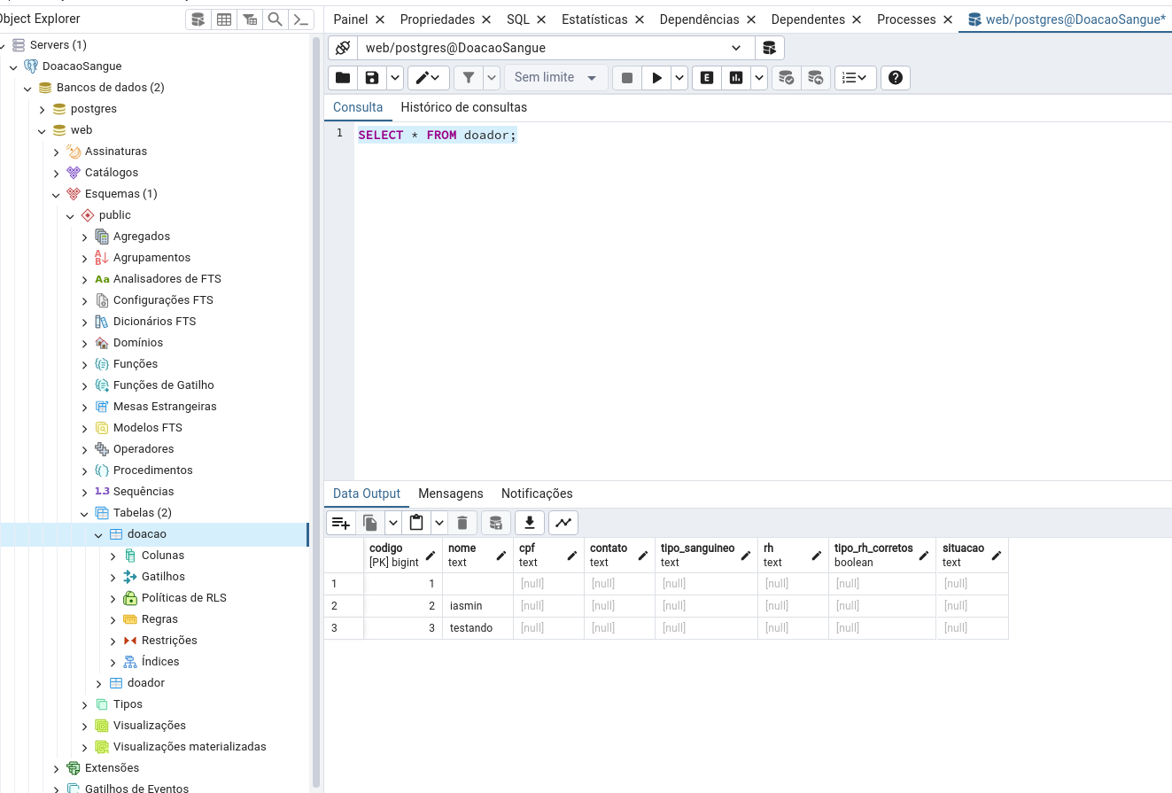

doacoes.go
Neste Código iremos usar o framework Gin em Go para manipular requisições HTTP. Onde faremos o método de inserir e buscar no banco de dados.
package handlers

import (
"database/sql"
"net/http"
"root/models"

"github.com/gin-gonic/gin"
)

type Handler struct {
DB *sql.DB
}

func NewHandler(db *sql.DB) *Handler {
return &Handler{DB: db}
}

func (h *Handler) InserirDado(c *gin.Context) {
var novoDado models.Doador
if err := c.BindJSON(&novoDado); err != nil {
c.JSON(http.StatusBadRequest, gin.H{"error": err.Error()})
return
}

// Inserir dados no banco de dados
result, err := h.DB.Exec("INSERT INTO doador (nome) VALUES ($1)", novoDado.Nome)
if err != nil {
c.JSON(http.StatusInternalServerError, gin.H{"error": err.Error()})
return
}

// Obter o ID do dado inserido
id, _ := result.LastInsertId()

// Retornar o ID do dado inserido
c.JSON(http.StatusCreated, gin.H{"id": id})
}

func (h *Handler) BuscarDoacoes(c *gin.Context) {
c.JSON(http.StatusOK, gin.H{
"mensagem": "Lista de doações",
//"doacoes": []string{"Doação 1", "Doação 2", "Doação 3"},
})

}

doacao.go
Neste Código iremos criar as tabelas/classes
package models

import (
"time"
)

type RH int64
type TipoSanguineo int64

const (
A TipoSanguineo = 0
B TipoSanguineo = 1
AB TipoSanguineo = 2
O TipoSanguineo = 3
)

const (
POSITIVO RH = 1
NEGATIVO RH = 0
)

type Doador struct {
Codigo int `json:"codigo"`
Nome string `json:"nome"`
CPF string `json:"cpf"`
Contato string `json:"contato"`
TipoDoSangue string `json:"tipodosangue"`
Rh string `json:"rh"`
TipoRHCorretos bool `json:"tiporhcorretos"`
}

type Doacao struct {
Codigo int
Data time.Time
Hora time.Duration
Volume float64
}

main.go
Neste Código iremos estabelecer uma conexão com o PostgreSQL e definir rotas para manipular as requisições HTTP.
A função conectarBD realiza a conexão com o banco de dados, enquanto o método main configura as rotas do servidor.
package main

import (
"database/sql"
"fmt"
"net/http"
"root/handlers"

"github.com/gin-gonic/gin"
_ "github.com/lib/pq"
)

var db *sql.DB

func checkErr(err error) {
if err != nil {
panic(err.Error())
}
}

const (
host = "172.17.0.3"
port = 5432
user = "postgres" // Usuário PostgreSQL
password = "coloca_sua_Senha_:D" // Senha PostgreSQL
dbname = "web" // Banco de dados PostgreSQL
)

func conectarBD() error {
connStr := "user=postgres password= coloca_sua_Senha_:D dbname=web sslmode=disable"
var err error
db, err = sql.Open("postgres", connStr)
if err != nil {
return fmt.Errorf("erro ao conectar ao banco de dados: %v", err)
}

err = db.Ping()
if err != nil {
db.Close()
return fmt.Errorf("erro ao fazer ping no banco de dados: %v", err)
}

fmt.Println("Conexão com o banco de dados estabelecida com sucesso!")
return nil
}

func main() {
// Estabelecer a conexão com o banco de dados
err := conectarBD()
if err != nil {
fmt.Printf("Erro ao conectar ao banco de dados: %v\n", err)
return
}

defer db.Close()

hander := handlers.NewHandler(db)

r := gin.Default()

// Rota para inserir dados no banco de dados
r.POST("/dados", hander.InserirDado)

r.GET("/ping", func(c *gin.Context) {
c.JSON(http.StatusOK, gin.H{"message": "pong"})
})

r.Run()
}

Para importar o github.com/lib/pq utilizei o seguinte comando : go get github.com/lib/pq
https://pkg.go.dev/github.com/lib/pq#section-readme

*Para iniciar o front - npm run serve
*Para iniciar o back - go run main.go

